
TISKOVÁ ZPRÁVA 17. září 2026

Největší škody voda způsobí, když nikdo není doma. Záplavový senzor ji včas odhalí
Prasklé potrubí, uvolněná hadice u pračky, závada bojleru, ale také voda pronikající do sklepa nebo technické místnosti při přívalovém dešti. V každém z těchto případů může o rozsahu škod rozhodnout rychlost, s jakou se podaří problém odhalit. Voda může během krátké doby poškodit podlahy, stěny, nábytek i domácí technologie a v bytových domech zasáhnout také sousední domácnosti. Záplavové senzory ji dokážou včas zaznamenat a upozornit majitele, i když zrovna není doma. Pokud jsou součástí systému chytré automatizace, může dům při úniku z rozvodů nebo spotřebičů zároveň automaticky uzavřít hlavní přívod vody.
Škody způsobené vodou patří dlouhodobě mezi časté pojistné události v domácnostech. I zdánlivě banální závada se přitom může rychle prodražit. Průměrná výše škody se podle údajů pojišťoven pohybuje v desítkách tisíc korun, v závažnějších případech však mohou náklady vystoupat výrazně výše.
„V případě úniku vody není rozhodující jen samotná závada, ale také to, jak rychle ji dokážeme zachytit. Prasklou hadici nebo drobnou netěsnost lze opravit poměrně snadno, problém nastává ve chvíli, kdy voda uniká delší dobu bez povšimnutí. Pokud na ni přijdeme až ve chvíli, kdy se objeví mokrý flek na stěně nebo voda začne prosakovat do dalších částí domu či k sousedům, už zpravidla neřešíme jen původní závadu, ale také její následky. Při včasném odhalení přitom může být jejich rozsah výrazně menší,“ říká Petr Skála, Country Manager společnosti LOXONE pro Českou republiku.
Prvním krokem je včasné odhalení, následovat může automatická reakce
Pro omezení následků je zásadní zachytit unikající vodu co nejdříve. K tomu slouží záplavové senzory, které se umisťují na místa s vyšším rizikem úniku nebo zatopení, například pod pračku či myčku, k bojleru, pod kuchyňský dřez, do technické místnosti nebo do blízkosti vodovodních rozvodů.
Bezdrátový Záplavový senzor Air od společnosti LOXONE má kompaktní rozměry, takže jej lze umístit i do hůře přístupných míst. Jakmile zaznamená vodu, systém může okamžitě upozornit majitele. To se uplatní nejen při poruše spotřebiče nebo rozvodu, ale také například tehdy, když při přívalovém dešti začne voda pronikat do sklepa či technické místnosti a ohrožovat uložené věci nebo domácí technologie.
Včasným upozorněním ale řešení nekončí. Záplavový senzor může být součástí celého systému řízení domácnosti, jehož pomyslným mozkem je centrální jednotka LOXONE Miniserver. Ta propojuje jednotlivé technologie v domě a umožňuje jim vzájemně spolupracovat. Informace o zaznamenané vodě ze senzoru tak nemusí sloužit pouze k upozornění majitele, ale může zároveň spustit další opatření.
Pokud je dům vybaven odpovídajícím ventilem, může Miniserver při úniku vody z potrubí nebo spotřebiče automaticky uzavřít hlavní přívod vody. Systém tak nejen upozorní na vzniklý problém, ale zároveň provede zásadní krok k omezení dalších škod. V případě vody pronikající do budovy zvenčí může včasný signál poskytnout majiteli potřebný čas k zásahu nebo přivolání pomoci.
„Právě v podobných situacích se ukazuje skutečný přínos automatizace. Nejde jen o technologie, které zvyšují komfort nebo usnadňují každodenní fungování domácnosti. Automatizovaný dům může průběžně sledovat, co se v něm děje, a při problému sám provést předem nastavené kroky. Pomáhá tak chránit dům, jeho vybavení i technologie a včas upozornit jeho obyvatele,“ vysvětluje Petr Skála.
Únik vody ani přívalový déšť nepočká, až se vrátíme domů nebo na chalupu
Význam včasné detekce roste zejména ve chvíli, kdy zůstane nemovitost delší dobu bez dozoru. Během dovolené může voda z poškozeného potrubí nebo spotřebiče unikat celé hodiny či dny, než by si závady bez podobného zabezpečení někdo všiml. Stejně tak může prudký déšť během krátké doby způsobit zatopení sklepa nebo technické místnosti.
Ještě výraznější je toto riziko u chalup a dalších rekreačních nemovitostí, kam jejich majitelé přijíždějí pouze o víkendech nebo v určitých obdobích roku. Problém, který by doma zaznamenali relativně rychle, tak může na chalupě zůstat bez povšimnutí až do další návštěvy.
Právě v těchto situacích může mít automatická reakce systému největší význam. Majitel nemusí být přímo na místě, aby se o problému dozvěděl, a první opatření k zastavení dalšího úniku vody může domácnost provést sama. Včasná detekce tak může pomoci omezit následky nejen při každodenním provozu domácnosti, ale také během dovolené nebo v objektech, které zůstávají delší dobu bez dozoru.

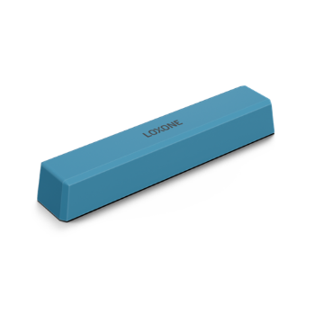
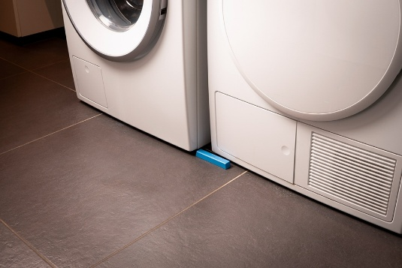
Fotografie č. 1–2: Záplavový senzor LOXONE má kompaktní rozměry, takže jej lze umístit i do hůře přístupných míst. Jakmile zaznamená vodu, systém může okamžitě upozornit majitele.
Více fotografií ve velkém rozlišení naleznete na tiskovém středisku ZDE.
O společnosti LOXONE:
Společnost LOXONE patří mezi přední hráče na českém i světovém trhu v oblasti inteligentní elektroinstalace a automatizace. Vznikla v roce 2009, kdy vstoupila na trh s vlastním Miniserverem, který způsobil revoluci v odvětví inteligentních domácností. Dnes LOXONE přináší chytrá řešení nejen pro domácnosti, ale také pro komerční budovy jako jsou kanceláře, hotely, restaurace či sklady. Za dobu svého působení realizovala přes 350 000 projektů ve více než 100 zemích a v současnosti zaměstnává více než 1300 lidí po celém světě. Posláním společnosti LOXONE je revolučně měnit způsob, jakým lidé žijí, pracují a tráví čas v budovách s pomocí sofistikovaného a plně integrovaného řešení. To totiž majitelům a správcům budov přináší nejen komfort a bezpečí, ale také velký benefit v podobě energetických úspor. Pro více informací navštivte www.loxone.com
Pro více informací kontaktuje:
Kamila Žitňáková
Crest Communications a.s.
kamila.zitnakova@crestcom.cz
+420 725 544 106

